Gr. III chłopców
Wychowawca: Karolina Skorupińska-Głowacz
3.12.2021r.
Godz. 13.15-14.00
Jak zmniejszyć ryzyko zakażenia koronawirusem?
Przeczytaj plakat informacyjny.
Szczegółowe informacje znajdziesz na stronie internetowej COVID - informacje - Ministerstwo Zdrowia - Portal Gov.pl (www.gov.pl)

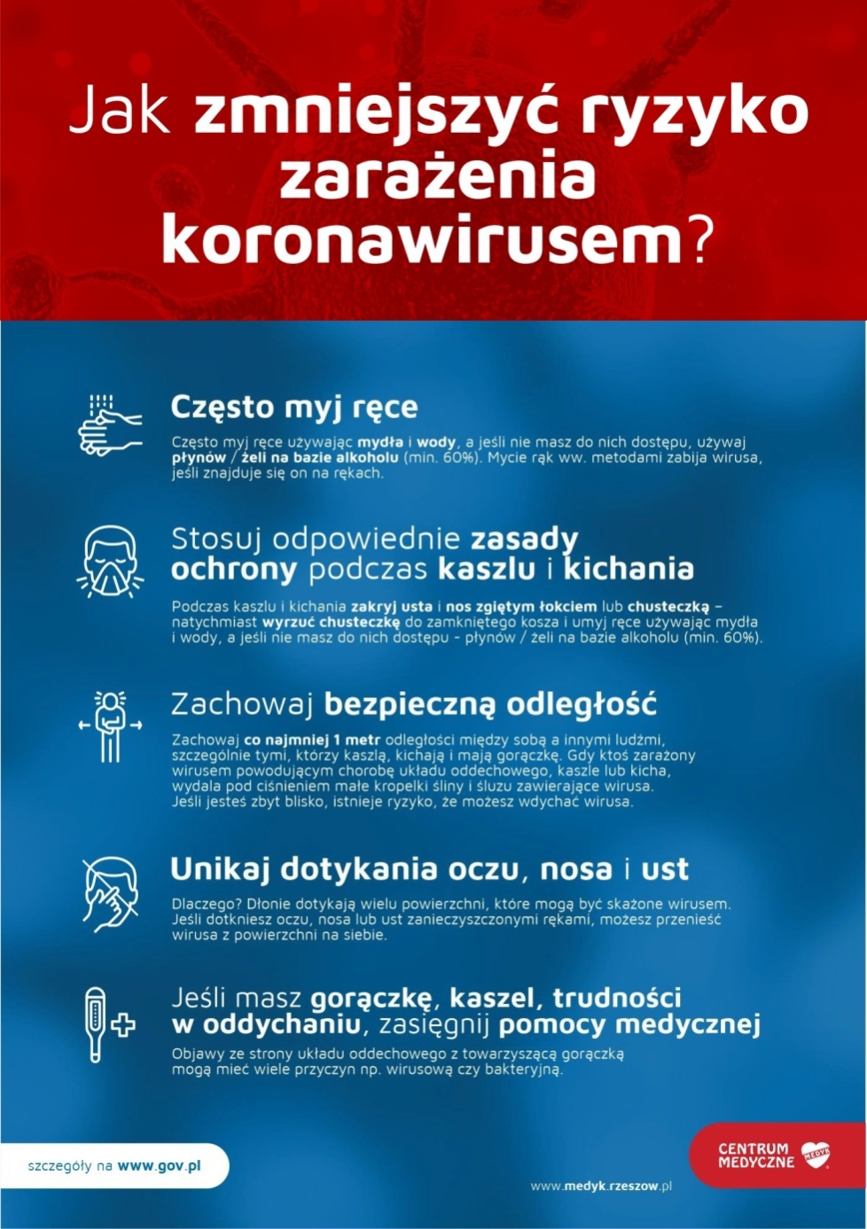

wychowawca: Ewa Zakrzewska
godz: 14:00 – 15:00

- To jest worek Świętego Mikołaja. Narysuj w nim swój wymarzony prezent a następnie pokoloruj całość.

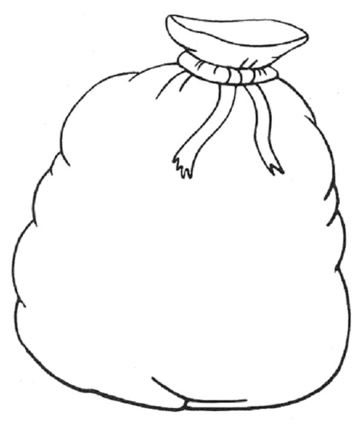
- Napisz list do Świętego Mikołaja.

